METODYKA WYKONYWANIA POMIARÓW NATĘŻENIA RUCHU

- Na terenie Warszawy wyznaczono kilkaset punktów pomiarowych, zlokalizowanych najczęściej przy skrzyżowaniach.
- W obrębie jednego skrzyżowania może być zlokalizowanych do 8 punktów pomiarowych. Najczęściej jednak występują skrzyżowania zawierające 4 punkty pomiarowe.
- Przy głównych ciągach komunikacyjnych (drogi wielopasmowe, o dużym natężeniu ruchu) umieszczono po jednym punkcie pomiarowym dla każdego kierunku ruchu.
- Pomiar ruchu w jednym punkcie zależy od rodzaju infrastruktury. Mamy trzy schematy możliwych pomiarów:
  - Jezdnia jednopasmowa, dwa kierunki jazdy: liczenie pojazdów w jedną i drugą stronę.
  - Jezdnia dwupasmowa przedzielona pasem, wtedy brak jest możliwości policzenia pojazdów w jedną i drugą stronę: liczenie pojazdów po 30 minut w jedną stronę i 30 minut w drugą.
  - Skrzyżowanie albo rondo: liczenie pojazdów przy każdym wylocie ze skrzyżowania/ronda – liczenie po 15 minut przy każdym wlocie/wylocie.
Sytuacje poza wyżej wymienionymi schematami będą ustalane indywidualnie.
- Pomiary dla jednego punktu należy przeprowadzać 4 razy w ciągu dnia, w następujących porach :
- 2 pomiary w porze dziennej: 7:00-18:00 (przerwa pomiędzy pomiarami ma być nie mniejsza niż 3 h)
  - pora wieczorna : 19:00-21:00
  - pora nocna : w godzinach 00:00-4:00
- W protokole pomiaru, dla każdego punktu pomiarowego, należy wpisać lub zaznaczyć w odpowiednich rubrykach:
  - Nazwę ulicy, jakiej przypisany jest dany punkt pomiarowy
  - Numer punktu pomiarowego
  - Datę i godzinę rozpoczęcia pomiaru
  - Liczbę samochodów osobowych zarejestrowanych w czasie pomiaru
  - Liczbę samochodów ciężarowych zarejestrowanych w czasie pomiaru
  - Orientacyjną szerokość jezdni (zazwyczaj jeden pas ruchu ma szerokość od 2,5 do 3,5 m.).
  - Cyfrę odpowiadającą rodzajowi, położeniu jezdni i jej stanu nawierzchni
  - W rubryce uwagi należy zanotować czy na danej ulicy istnieją znaki zakazu ruchu ciężarowego, znaki ograniczające prędkość (łącznie ze strefą zamieszkania) oraz np. progi zwalniające.
Opisy i objaśnienia widnieją na każdej karcie pomiarowej.
- Do samochodów osobowych zalicza się wszelkiego rodzaju furgonetki, mniejsze samochody dostawcze itp. Samochody ciężarowe rozumiane są tutaj jako wszystkie samochody o masie powyżej 3,5 t. (TIRy itp.), autobusy oraz motory. Nie wpisujemy na kartach karetek na sygnale, rowerów itp.
- Zalecane jest kilkuminutowe wcześniejsze przybycie na skrzyżowanie w celu ustalenia własnych relacji do liczenia i przyjęcie dogodnego miejsca do obserwacji.
- Kontrole nie będą zapowiadane. W przypadku nie zastania danej osoby we wskazanym czasie i miejscu zostanie wszczęta procedura wyjaśniająca i mogą zostać nałożone kary finansowe.
- Na czas wykonywania pomiaru każdy z wykonujących pomiary musi być wyposażony w zegarek oraz przybory do pisania (wraz z zapasowymi) oraz podkładkę pod arkusze (wedle uznania).
- Wykonujący pomiary może przeprowadzić spis pojazdów w dwojaki sposób :
- Na kartach roboczych – poprzez stawianie pionowych kresek. Jedna kreska oznacza jeden pojazd. Kreski łączy się w wiązki po pięć sztuk (cztery pionowe + piąta pozioma przekreślająca pozostałe).
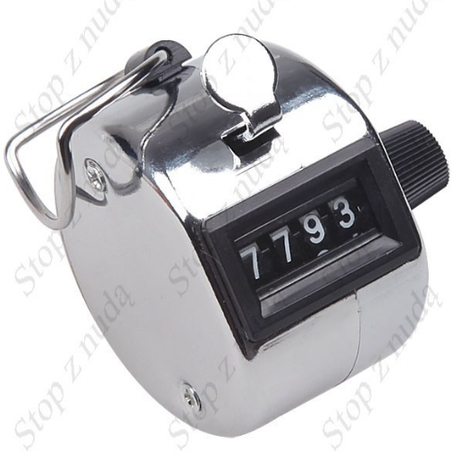
- Przy wykorzystaniu przyrządu liczącego, tzw. „klikacza”

- W przypadku, gdy w trakcie pomiaru zaistnieją jakiekolwiek niekorzystne sytuacje i zdarzenia, które mogą mieć wpływ na wyniki pomiaru (np. niekorzystne warunki atmosferyczne, wypadek na drodze, roboty drogowe, występowanie korków związanych z czynnikami innymi niż duże zatłoczenie), osoba wykonująca pomiar jest zobowiązana do zapisu zwięzłej informacji o takim fakcie w wolnym miejscu arkusza.

W razie pytań i niejasności proszę pisać lub dzwonić.

Osoba kontaktowa:
- Andrzej Chyla
tel. : 602 138 130
email : achyla@svantek.com.pl
- Renata Mulak
tel. : 22 518 83 10
email: rmulak@svantek.com.pl

